2013届无锡市初中毕业考查
思想品德试题
本试卷分第I卷（客观题）和第II卷（主观题）两部分。共四大题，34小题。考试形式为开卷书面必达。可查阅所带教材等书面资料，但不得相互讨论和互借资料。考试时间为60分钟。试卷满分为100分。
注意事项：
1．作答前，考生务必用0.5毫米黑色墨水签字笔将学校、班级、姓名、准考证号码填（涂）在答题卡的相应位置上。
2．答客观题时必须用2B铅笔将答题卡上对应题号的正确选项涂黑。如需改动，用橡皮擦干净后，再途选其他答案，答案不能答在试卷上。
3．答主观题时必须用0.5毫米黑色墨水签字笔作答，答案写在答题卡各题目指定区域内相应位置上。如需改动，先划掉原来的答案，然后再写上新的答案。不准使用铅笔盒涂改液。不按以上要求作答的答案无效。
4．考生必须保持答题卡的整洁。考试结束后，请将答题卡交回。
第I卷（客观题 共60分）
一、单项选择题：在下列各题的四个选项中，只有一项最符合题意。每小题选出答案后，用2B铅笔将答题卡上对应题号的选项涂黑。（本答题共20小题，每小题2分，共40分）
1.2012年11月4日，中国共产党第十八次全国代表大会通过关于《中国共产党章程（修正案）》的决议。党章把 同马克思列宁主义、毛泽东思想、邓小平理论、“三个代表”重要思想一道确立为党的行动指南。
A.科学发展观 B.中华民族传统文化
C.各族人民的共同理想 D.中国特色社会主义
2.2012年9月25日，国务院新闻办公室发表《钓鱼岛是中国的固有领土》白皮书。白皮书系统阐明和论证了钓鱼岛自古以来就是中国固有领土的事实，表明了中国政府和人民维护钓鱼岛主权的决心。对钓鱼岛问题，我们应有的正确态度是 。
①钓鱼岛及其附属岛屿自古以来就是中国的神圣领土
②坚决维护国家主权，绝不会屈服于任何外来压力
③可以采取任何手段表达爱国诉求
④要合法、理性、文明爱国
A.①②③ B.①②④ C.①③④ D.②③④
3.2012年7月24日，我国成立的下辖西沙、中沙、南沙诸群岛及其海域，我国领土最南端，陆地面积最小、总面积最大、人口最少的地级市是 。
A.三亚市 B.舟山市 C.三沙市 D.琼海市
4.她是个80后，活泼可爱，关爱学生，深受孩子们的喜爱。在失控客车撞向学生的刹那，她用柔弱的身躯推开了学生，自己却被碾在车下。她就是“感动中国”2012年度人物之一、被网友称为“最美女教师”的 。
A.吴 斌 B.吴菊萍 C.高铁成 D.张丽莉
5.2013年3月7日，联合国安理会一致通过关于朝鲜第三次核试验问题的第2094号决议。该决议要求朝不再进行核试验，放弃核武器计划，并重返《 条约》。
A.东南亚无核武器区 B.不扩散核武器
C.禁止生产销售核武器 D.彻底销毁核武器
6.在生活中有许多规定，如“不准带手机进考场”、“严禁酒后驾车”、“严禁携带易燃易爆物品上车”等。每个公民都必须遵守这些规定，因为 。
A.人们的行为都是不自觉的
B.良好的社会秩序离不开法律的保障
C.社会生活离不开共同的准则
D.我国的法制不够完备
7.中国经济经过三十多年的追逐之后，经济总量居世界位次稳步提升，成为仅次于美国的世界第二大经济体。取得这一骄人成绩的主要原因是 。
A.我国坚持了改革开放的基本国策
B.我国坚持了工业立国的方针
C.我国坚持了扩大进口的战略
D.我国坚持了贸易立国的方针
8.“社会主义制度的建立给我们开辟了一条到达理想境界的道路，而理想境界的实现还要靠我们的辛勤劳动。”这句话启示我们 。
A.我国仍然处于社会主义初级阶段
B.建设美丽中国需要发扬艰苦奋斗精神
C.我国虽是社会主义社会，但还未达到理想境界
D.只要辛勤劳动就能够实现我们的理想
9.“有道德而无法律，则道德有时失其作用；有法律而无道德则法律亦有时而穷。”这说明法律和道德 。
A.相辅相成，不可偏废 B.相互渗透，互相替代
C.互无关系，毫不相干 D.既有区别，又有联系
10.“没有无义务的权利，也没有无权利的义务。”这说明 。
①权利和义务是对立的 ②权利和义务是一致的
③权利和义务互为条件 ④权利和义务相互依存
A.①②③ B.②③④ C.①③④ D.①②④
11.在长期的历史发展过程中，不同民族有不同的风格，形成了各自独特的语言文字、风俗习惯和宗教信仰。对此我们应该 。
A.选择最优秀民族的风俗习惯
B.在少数民族地区全面使用汉语
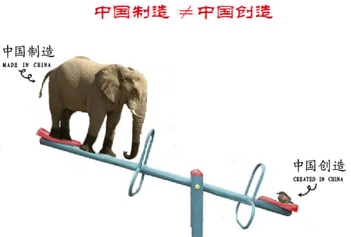
C.相互尊重对方的传统文化
D.反对迷信，并禁止人们有宗教信仰
12.阅读右图漫画。漫画给我们的启示是 。
A.发展经济要立足于引进外国技术，消化吸收
B.要把推动科技创新作为当前工作的中心
C.要坚持自力更生，拒绝引进外国技术
D.要深入实施科教兴国战略和人才强国战略
13.国务院办公厅在关于严格执行公共建筑空调温度控制标准的通知中规定，所有公共建筑内的单位，除医院等对温度有特定要求的单位之外，夏季室内空调温度设置不得低于26摄氏度，冬季室内空调温度设置不得高于20摄氏度。这一规定有利于 。
①建设资源节约型社会 ②发展循环经济
③提高人们的消费水平 ④增强人们的环保意识
A.①② B.①④ C.③④ D.②③
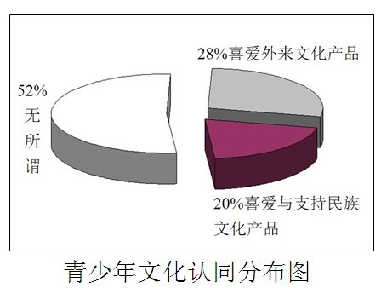
14.某市在对中学生关于文化认同的调查中获得有关信息（见下图）。该图信息告诉我们
。
A.增强青少年的民族文化认同感已刻不容缓
B.对外来文化要加以辨别，取其精华，去其糟粕
C.文化在综合国力竞争中的地位和作用越来越突出
D.外来文化不利于青少年成长，要坚决抵制
15.在日常生活中，法律如同空气和水一样，时刻与我们
相伴。这一浅显的说法告诉我们一个深刻的道理是 。
A.生活完全依赖于法律 B.法律来源于生活
C.生活离不开法律 D.违法的人需要学法
16.我国宪法规定公民享有监督权，可以监督国家机关及其工作人员的工作情况。公民的民主监督 。
A.能够从根本上消除腐败现象和不正之风
B．有利于保障人民当家作主权利的实现
C.只要事实清楚可以采用任何方式和手段
D．体现了国家的一切权力属于公民的宪法规定
17.下表说明了 。
 | 城镇居民人均收入 | 农村居民人均纯收入
1978年 | 343元 | 134元
2012年 | 26959元 | 7917元
①我国城乡居民生活水平不断提高 ②我国已实现了共同富裕
③改革开放是强国之路 ④必须坚持科学发展观，统筹城乡发展
A.①②③ B.②③④ C.①②④ D.①③④
18.去年7月22日，一名家住扬州市宝应县的17岁学生，为了“提高QQ的关注度”，在网络上发布“高邮与宝应交界处将再次发生较大地震”的谣言。因为涉嫌散布谣言，该学生被警方及时控制并处警告教育。针对这一事件，正确的认识是 。
A.该学生依法行使了言论自由权
B.言论自由在网上是不受限制的
C.公民言论自由还未得到充分实现
D.言论自由应在法律规定的范围内形式
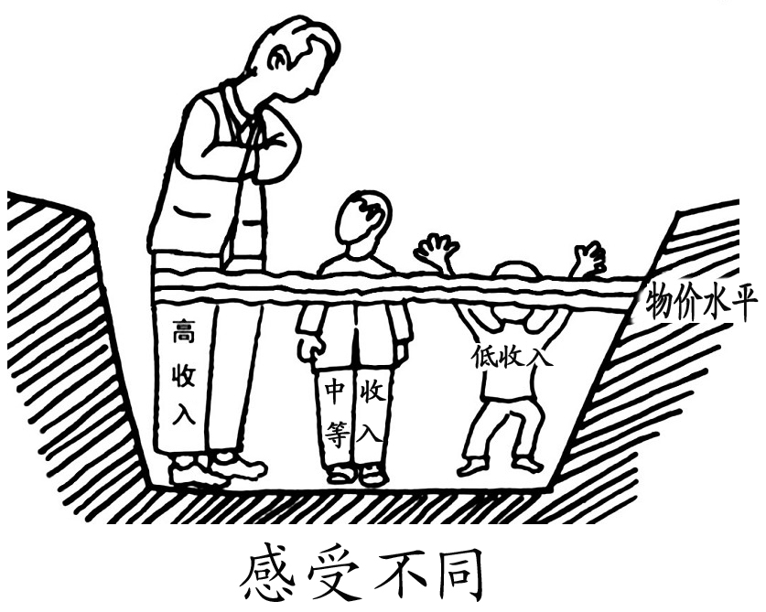
19.右图漫画《感受不同》启示我们 。
A.要着力保障和改善民生，确保人民共享经济繁荣成果
B.要坚持按劳分配为主体、多种分配方式并存的分配制度
C.要坚持公有制为主体、多种所有制经济共同发展
D.要激励人们通过各种渠道增加收入，提高生活水平
20.改革开放以来，我国经济社会发展取得了巨大成就，国际
地位也日益提高，但前进的道路还有不少困难和风险。为此，
我们应树立 。
A.合作意识 B.忧患意识 C.竞争意识 D.节俭意识
二、判断题：判断以下各题中的说法是否正确。正确的用2B铅笔将答题卡上对应题号的“A”涂黑，错误的则将“B”涂黑。（本大题共10小题，每小题2分，共20分）
21.随着改革开放的深入、物质生活水平的提高，人民的精神文化生活日益丰富。
22.党的十八大提出了确保到2020年实现全面建成小康社会的目标。
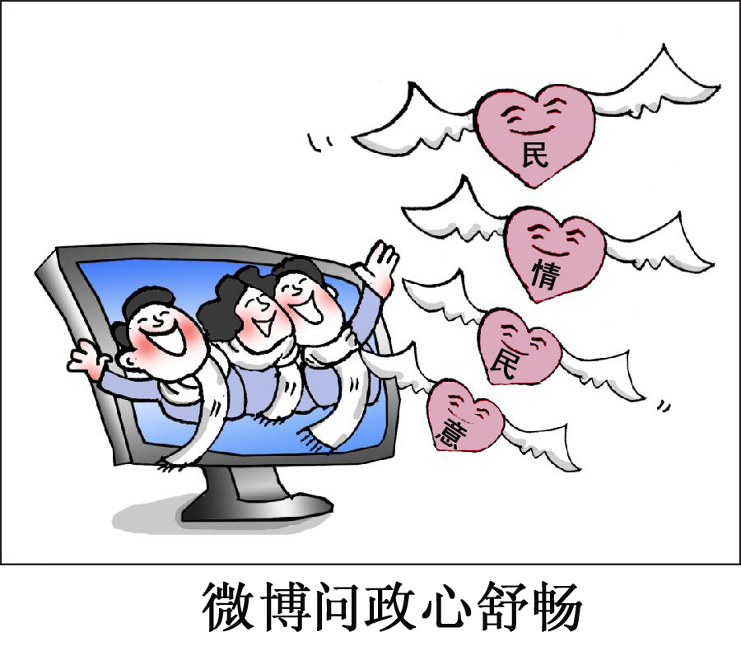
23.人的一生都与法律规定的权利和义务联系在一起。
24.中华文化是汉族人民在改造自然、改造社会的过程中创造的。
25.树立法治观念是文明社会对公民最起码的素质要求。
26.右图说明微博问政是公民行使批评、建议权的唯一有效的手段。
27.中国共产党是中国特色社会主义事业的领导核心。
28.公民在行使政治权利和自由时，不得超越宪法和法律的规定。
29.坚持以人为本，把人民的利益放在首位，这是社会主义的本质要求。
30.当前国际竞争的实质是以国防实力和科技实力为基础的综合国力的较量。
第II卷（主观题 共40分）
注意事项：答主观题（31-34题）时必须用0.5毫米黑色墨水签字笔作答，答案写在答题卡各题目指定区域相应位置上。如需改动，先划掉原来的答案，然后再写上新的答案。不准使用铅笔和涂改液。不按以上要求作答的答案无效。
三、简答题：请紧扣题意，结合所学相关知识，在答题卡上简要回答问题。（本大题共3小题，共计26分）
31.在交通道口等公共场所，我们经常会看到各种警示图标（如下图所示）
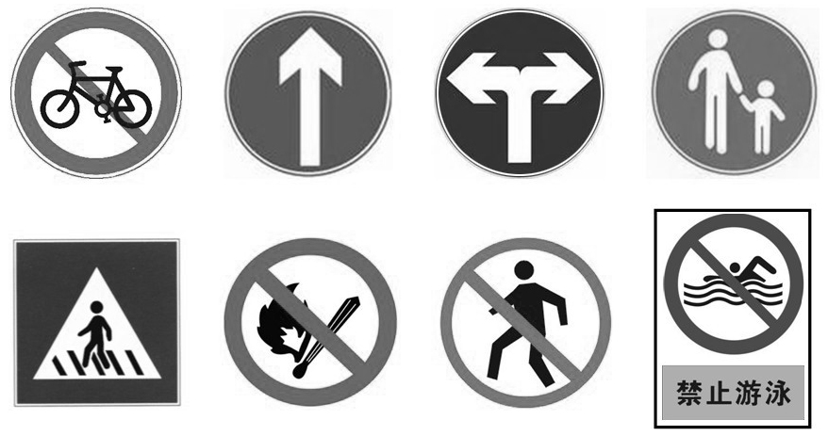
结合所学知识回答：
（1）在公共场所设立这些警示图标有何意义？（4分）
（2）俗话说“不以规矩，难成方圆”。这句话告诉我们什么道理？（4分）

32.党的十八大报告指出，加强社会建设，必须以保障和改善民生为重点。要多谋民生之利，多节民生之忧，解决好人民最关心最直接最现实的利益问题，在学有所教、劳有所得、病有所医、老有所养、住有所居上持续取得新进展，努力让人民过上更好生活。
请问：党和国家为什么要高度关注民生，努力让人民过上更好生活？（10分）

33．风俗习惯是一个民族在长期的历史发展过程中相沿久积而成的风尚、习俗，具体表现在饮食、服饰、居住、婚庆、节日、禁忌、礼仪等许多方面，是一个民族区别于其他民族的重要标志。民族风俗习惯和一个民族的心理、文化、思想感情有着密切的联系，因而它又有着敏感的特点。一个民族往往会把其他民族对本民族风俗习惯的态度看作是对自己民族的态度。
请问：针对少数民族特有的风俗习惯，我们应该抱有怎样的态度？（8分）
四、实践探究题:请你进入下列情境中，参与问题的探究与分析，并将你的观点与建议写在答题卡上。(本大题1小题,14分)
34.材料一:燃放鞭炮、贴春联是我国春节除夕迎新的传统习俗。市民王先生说:“放鞭炮能让我们想起儿时的快乐，过节就要有个过节的气氛，如果春节把这个习俗都免了，年味儿就越来越淡了。”
材料二:据监测数据显示:某市春节期间，在燃放烟花爆竹的高峰时段，空气中的污染物浓度瞬间急剧升高。据专家介绍，烟花爆竹在燃放时空气中除了会增加对人体影响较为明显的PM2.5外，烟雾中还有镁、铜、铯、锶等金属颗粒物，人体吸入会导致各种疾病。
材料三:市民王先生虽然也知道燃放烟花爆竹的危害，但由于对这种习俗有难以割舍的
情结，想出了一个“两全其美”的办法，戴着口革放鞭炮。
阅读材料，回答下列问题:
（1）有人认为，市民王先生戴着口罩放鞭炮是环保意识强的表现。你同意这一说法吗?为什么?（5分）

（2）有同学认为，庆祝传统节日就应该热闹、隆重，大操大办。也有同学认为，虽然现在条件好了，但在庆祝传统节日的时候，还是应该勤俭节约，反对铺张浪费。你同意哪一种观点?请说出你的理由。(5分)

（3）美丽中国，从健康呼吸开始。为了有一个蔚蓝色的天空，作为中学生的我们，可以采取哪些行动?(4分，答出3点即可)

无锡市2013届初中毕业考查
思想品德试题参考答案与评分标准
一、单项选择题:(本大题共20小题，每小题2分，共40分)
题号 | 1 | 2 | 3 | 4 | 5 | 6 | 7 | 8 | 9 | 10
答案 | A | B | C | D | B | C | A | B | A | B
题号 | 11 | 12 | 13 | 14 | 15 | 16 | 17 | 18 | 19 | 20
答案 | C | D | B | A | C | B | D | D | A | B

二、判断题：（本大题共10小题，每小题2分，共20分）
题号 | 21 | 22 | 23 | 24 | 25 | 26 | 27 | 28 | 29 | 30
答案 | A | A | A | B | A | B | A | A | A | B

三、简答题:(本大题共3小题，共计26分。)
31.（1）这些图标的设立，一方面有利于保护我们的生命财产安全，另一方面有利于维护良好的社会公共秩序。（4分）
（2）做任何事都要有规矩，社会公共生活需要秩序。（4分）
32.我国是人民当家作主的社会主义国家，只有关注民生，把人民群众的利益放在首位，才能维护人民当家作主的地位。（3分）
中国共产党代表着中国最广大人民的根本利益，始终坚持全心全意为人民服务为宗旨。（3分）
关注民生是“三个代表”重要思想的具体体现，也是立党为公、执政为民的根本要求。（4分）
33.以尊重、理解、平等、包容的心态正确对待。（8分）
四、实践探究题：(本大题1小题，14分)
34.（1）不同意(1分）。
燃放烟花爆竹会污染空气，放鞭炮本身就是环保意识不强的表现。（4 分）。
（2）同意后一种观点。(1分）
勤俭节约是中华民族的传统美德，我们举行传统节日庆典，传承和弘扬中华民族优秀文化，既要隆重，又要厉行节俭。(4分）
（3）加强宜传;低碳生活;同破坏环境的行为作斗争。(I点2分，2点3分，3点4分）

